Національний технічний університет України

«Київський політехнічний інститут імені Ігоря Сікорського»

Факультет Інформатики та Обчислювальної Техніки

Кафедра автоматики та управління в технічних системах

# Лабораторна робота **№7**

з дисципліни «Основи WEB - технологій /Основи front-end технологій»

Тема: «JavaScript. Формат JSON. API. Отримання даних із зовнішньої сторінки (fetch, promise)»

|  |  |
| --- | --- |
| **Виконав:** | **Перевірив:** |
| ст. групи ІА-92  Мешко І.С.; | Голубєв Л. П. |
| **Дата здачі: _______** |  |
| **Захищено з балом ________** |  |

Київ 2022

**Завдання 1.**

Створити js-скрипт для отримання інформації із зовнішньої сторінки <https://randomuser.me/api> за допомогою методів **fetch** та **promise** у форматі JSON.

Розробити виведення інформації на сторінку у відповідності до свого варіанту.

Табл.1

|  |  |  |  |  |  |
| --- | --- | --- | --- | --- | --- |
| **№ вар.** | **№ рядків в табл. 2** | | | | |
| 11 | 1 | 4 | 5 | 2 | 6 |

Табл.2

|  |  |
| --- | --- |
| 1 | **picture** |
| 2 | **name** |
| 3 | **location** |
| 4 | **city** |
| 5 | **country** |
| 6 | **postcode** |
| 7 | **email** |
| 8 | **phone** |
| 9 | **coordinates** |

Результат:

index.html

<!DOCTYPE html>

<html lang="en">

<head>

    <meta charset="UTF-8">

    <meta name="description" content="">

    <meta name="keywords" content="HTML, resume, website">

    <link rel="stylesheet" href="style.css">

    <title>Мешко І.С. ІА-92</title>

</head>

<body style="background-color:rgb(229, 250, 181);">

    <wrapper>

        <div class="header">

            <button type="submit" id="download">Download</button>

        </div>

        <div class="table">

        </div>

    </wrapper>

    <script src="script.js"></script>

</body>

</html>

style.css

.table {

    display: flex;

    justify-content: space-around;

    flex-wrap: wrap;

    width: 85%;

}

.header {

    text-align: center;

    display: flex;

    justify-content: center;

    font-size: 18px;

    margin-bottom: 20px;

}

wrapper {

    display: flex;

    flex-direction: column;

    align-items: center;

}

.card {

    background: rgb(143, 213, 245);

    display: flex;

    flex-direction: column;

    align-items: center;

    padding: 10px;

    margin-bottom: 20px;

}

button {

    width: 200px;

    height: 50px;

    border-radius: 20px;

    background: rgb(143, 213, 245);

    font-size: 24px;

    border: 0;

    color: rgb(0, 0, 0);

    font-weight: 900;

}

script.js

document.querySelector("#download").onclick = function(){

    for (let i = 0; i < 5; i++) {

        fetch ('https://randomuser.me/api')

            .then((res) => res.json())

            .then((data) => create(data));

    }

  }

function create({results}) {

    const element = document.querySelector('.table')

    element.innerHTML += `

        <div class="column">

            ${getUser(results)}

        </div>

    `

}

function getUser(results) {

    return results.map(el => `

        <div class="card">

        <img src="${el.picture.large}" width="200px" height="200px">

        <p>City: ${el.location.city} </p>

        <p>Country: ${el.location.country} </p>

        <p>Name: ${el.name.first} ${el.name.last}</p>

        <p>Postcode: ${el.location.postcode}</p>

        </div>`)

}

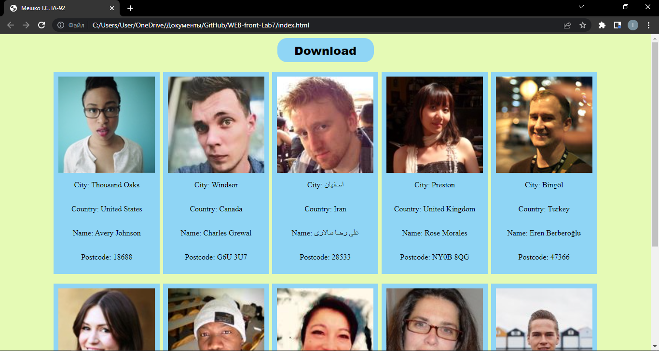

**Висновок**: у цій лабораторній роботі я навчитися працювати з даними в форматі **JSON**, та отримав дані із зовнішньої сторінки за допомогою методів **fitch** та **promise**.

Посилання на WEB-сторінку: https://jou2323.github.io/WEB-front-Lab7/index.html